Номинация: Дидактическая разработка коррекционно-развивающего пособия, используемого в образовательном процессе.

Название: Многофункциональное дидактическое пособие
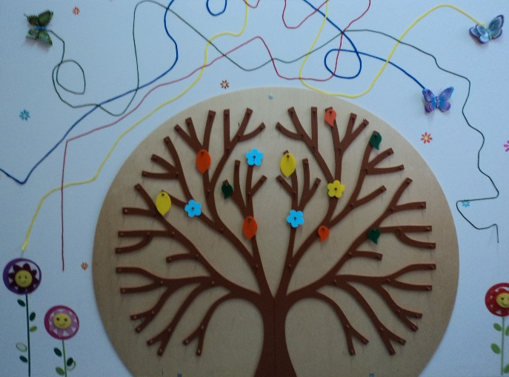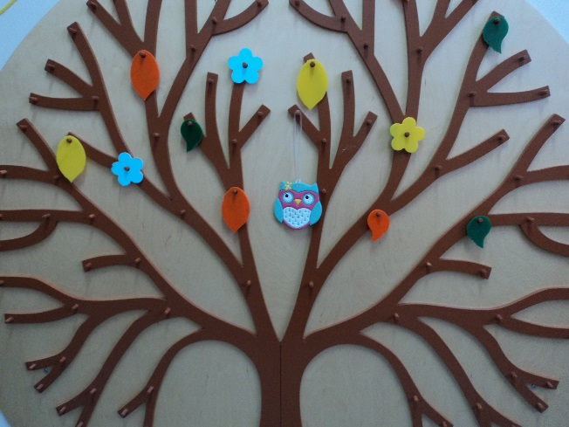
«В гостях у тетушки совы»

Ф.И.О. авторов: педагог-психолог Чечиль Наталья Валерьевна;
учитель-логопед Копылова Наталья Вячеславовна

1. Аннотация
В педагогической практике разработано и накоплено достаточное количество методик, статей, развивающих пособий по коррекции нарушений у детей с ОВЗ. Но, тем не менее нами предпринята еще одна попытка разработки практического материала, направленного на оказание помощи таким детям. Это объясняется тем, что любой специалист, работающий с детьми с ограниченными возможностями здоровья (дети с задержкой психического развития, тяжелыми нарушениями речи), должен иметь возможность быстрого и эффективного выбора методов и приемов для конкретного ребенка. Кроме этого, в современной педагогике отмечается активный рост новых развивающих технологий, многие из которых можно успешно использовать при коррекции нарушений у детей с ОВЗ в сочетании с дидактической игрой, т.к. именно игра становится основным средством развития основных психических функций. Можно выделить несколько основополагающих принципов построения игры:
- дидактическая игра должна опираться на программный материал;
- дидактическая игра должна способствовать вовлечению в коррекционный процесс;
- назначение предметов, картинок, пособий, смысл вопросов, условия игр должны быть ясны и понятны детям;
- дидактической игра должна соответствовать индивидуальным возможностям и особенностям ребенка.
В данной методической разработке представлены дидактические игры и игровые упражнения для детей дошкольного возраста с ограниченными возможностями здоровья (дети с задержкой психического развития, тяжелыми нарушениями речи), которые носят обучающий, развивающий и воспитывающий характер. Применение данного дидактического пособия поможет педагогам обеспечить качество реализации программы ДОУ, возможность индивидуализации обучения, организацию учебной деятельности с использованием современных педагогических технологий.
Целевая группа разработки
Пособие может быть интересно воспитателям, логопедам, психологам, дефектологам, работающим с детьми младшего, среднего и старшего дошкольного возраста с ОВЗ (дети с задержкой психического развития, тяжелыми нарушениями речи).
Результативность работы
Для того, чтобы работа была успешной, воздействие должно быть системным, охватывающим весь коррекционный процесс. Из результатов мониторинга, проведенного в конце 2016-2017 учебного года (в экспериментальной группе участвовало 15 детей), можно сделать вывод, что данное многофункциональное пособие доказало свою эффективность в использовании его в работе учителя-логопеда и педагога-психолога: у детей значительно выросли показатели сформированности тонких движений пальцев рук, увеличился объем внимания и памяти, повысился уровень сформированности лексико-грамматического строя и связной речи (в диаграмме представлена сравнительная характеристика уровня овладения детьми учебными навыками по разным направлениям на конец учебного года)

Практика использования данного пособия показывает, что дети не отвлекаются в игре от занятия, а наоборот занимаются в игре. У них отмечается сосредоточенность внимания, устойчивость интереса к упражнениям или заданиям, мотивированность к выполнению предстоящей учебной задачи, а также проявление положительных эмоции от игры.

2. Основная часть.
Толчком для разработки данного пособия послужило участие нашего дошкольного учреждения в государственной программе «Доступная среда», в рамках которой были приобретены дидактические игры и развивающие пособия для детей с ОВЗ в группы дошкольного учреждения и в кабинет учителя-логопеда и педагога-психолога. В их число входила декоративно-развивающая панель «Времена года», которая и стала основой нового многофункционального пособия «В гостях у тетушки совы».
Изначально панель была предназначена для использования в составе оборудования детских игровых и сенсорных комнат. Листья и цветы, входящие в комплект предназначены для развития мелкой моторики, а также для изучения времен года. Но в соответствии с ФГОС ДО, такое пособие не может отвечать современным требованиям обучения, т.к предметно-пространственная среда в современном образовательном дошкольном учреждении должна быть содержательно-насыщена разнообразными игровыми материалами, соответствующими возрастным особенностям воспитанников и реализуемой программе дошкольного учреждения, вариативна, трансформируема, доступна, безопасна. Поэтому возникла необходимость в изменении и усовершенствовании назначения данного пособия. Перед нами встала задача создать принципиально новое дидактическое пособие, которое бы:
- отвечало ФГОС ДО;
- максимально решало разнообразные коррекционные задачи в работе с детьми с ОВЗ;
- создавало мотивацию у детей в процессе игровой деятельности, с помощью меняющегося наглядного - демонстрационного материала - от плоского – карточки, картинки и т.д. к объемному предмету – например игрушки, камушки, нитки и т.д. ;
- выступало в роли яркого, красочного дополнения к современным педагогическим технологиям, применяющимися специалистами в коррекционно-развивающей деятельности с дошкольниками с ОВЗ.
Созданное новое пособие «В гостях у тетушки совы»
- доступно и безопасно (все держатели от производителя на дереве нами были укорочены), надежно в использовании, размещено на уровне глаз ребенка;
- вариативно и полифункционально, т.к. дает возможность учителю-логопеду и педагогу-психологу разнообразно использовать различные составляющие предметной среды кабинета, которые обеспечивают свободный выбор детей и стимулируют их игровую, двигательную, познавательную и исследовательскую активность во время совместной деятельности, индивидуальных и подгрупповых занятий.
Конечно, идея пособия достаточно известна и распространена у педагогов, но наше пособие отличается тем, что мы представляем более широкий диапазон возможностей его использования в работе с детьми, сочетая решение коррекционных задач с разнообразными современными педагогическими технологиями (здоровьесберегающие технологии, технология исследовательской деятельности, технология развития лексико-грамматических компонентов речи и связной речи, пескотерапия, кинезеотерапия, гидрогимнастика, ИКТ-технологии, личностно-ориентированные технологии, технологии проблемного обучения, интерактивные технологии и т.д.).
Назначение пособия
Многофункциональное пособие «В гостях у тетушки совы» может использоваться в коррекционно-образовательной деятельности, удобно при проведении индивидуальной и подгрупповой работы, в совместной и самостоятельной деятельности с детьми с ОВЗ. В содержание входят рекомендации по использованию пособия, описание игр с комментариями к игровым ситуациям.
Описание изготовления пособия
Пособие состоит из панели в виде дерева с держателями для мелких деталей, которая крепится на стену. К пособию прилагаются раздаточный материал к играм, мелкие игрушки и предметы, цветные банковские резинки, канцелярские держатели, лазерная указка, игрушка-сова и др. оборудование.
Цель и задачи пособия
Цель пособия: восполнение недостатков в развитии высших психических функций.
Используемое пособие помогает решать следующие задачи:
- совершенствовать мелкую моторику;
- развивать психические процессы (внимание, память, восприятие, мышление);
- формировать языковые процессы.
Варианты игр и упражнений
Для создания игровых ситуаций педагог обращается к детям от имени тетушки- совы, которая является главным атрибутом и заинтересовывающим моментом к предстоящей игровой деятельности дошкольников.

«Разноцветный мир»
( развитие восприятия цвета)
«Разноцветные носочки»
Цель: развитие цветовосприятия, закрепление названий основных цветов, развитие мелкой моторики.
Оборудование: 4 носочка основных цветов, предметы основных цветов.
Методические рекомендации: Педагог от имени тетушки совы предлагает детям рассмотреть какие у нее есть носочки, назвать их цвета, сосчитать сколько носочков, а затем рассказывает детям, что сове нужно навести порядок в своем дупле и разложить все предметы по носочкам. Далее дети сортируют предметы по цвету и развешивают носочки на дереве. Играя, можно предложить детям брать предметы сначала большим и указательным пальцем, затем большим и средним пальцами и т.д правой руки, затем пальцами левой руки; предложить детям попробовать выполнять действия пальцами обеих рук.
(здоровьесберегающие технологии (упражнение по тренировке движений пальцев рук), кинизеология)
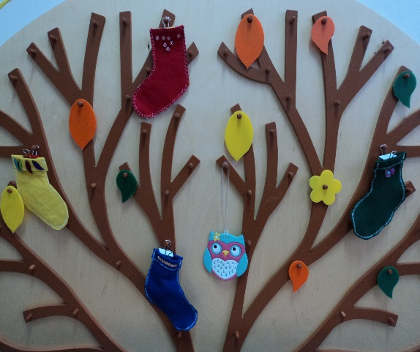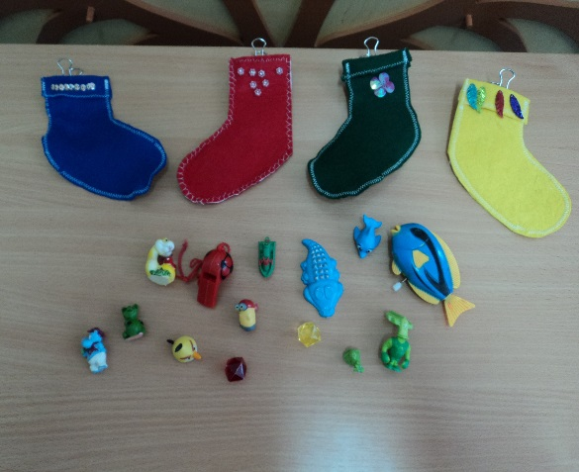

«Волшебные стаканчики»
Цель: развитие цветовосприятия, закрепление названий основных цветов, развитие мелкой моторики.
Оборудование: стаканчики разного цвета, бусинки разного цвета.
Методические рекомендации: Педагог от имени тетушки совы рассказывает о том, что она решила собрать себе бусы желтого, синего, зеленого, красного цвета, но коробка с бусинками упала и они все перемешались. Педагог предлагает помочь сове и разложить бусинки в соответствии с цветом стаканчиков. Играя, можно предложить детям брать бусинки пинцетом.
(здоровьесберегающие технологии (упражнение по тренировке движений пальцев рук)

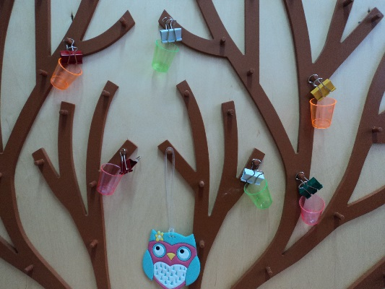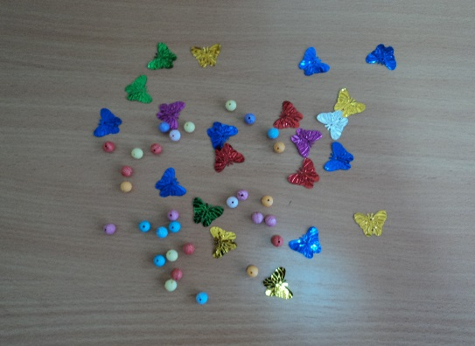
«Листопад»

Цель: развитие цветовосприятия, закрепление названий основных цветов, развитие мелкой моторики.
Оборудование: листочки разного цвета.
Методические рекомендации: Педагог сообщает детям от имени тетушки совы, о том, что наступила осень и листья с деревьев начали опадать. Ребенок снимает с дерева листочки по инструкции педагога: сначала оранжевые, затем желтые, зеленые. Игру можно продолжить, используя стол для песочной терапии: педагог прячет листья в песке, а ребенок их находит, повторяя и закрепляя названия цветов.
(пескотерапия)

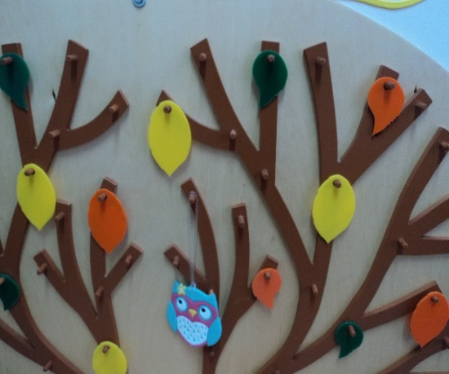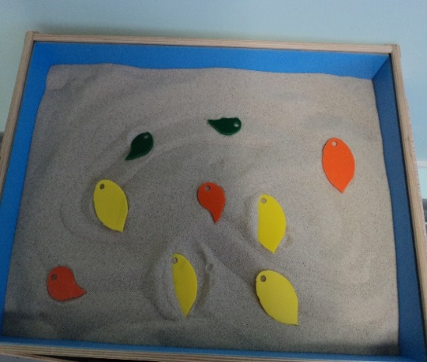
«Наряд для дерева»

Цель: развитие мелкой моторики, цветовосприятия.
Оборудование: Цветные нитки, музыкальный плеер.
Методические рекомендации: Педагог предлагает детям сделать сюрприз для тетушки совы –нарядить дерево, а затем интересуется у детей, чем можно его украсить. В беседе педагог выясняет у детей, можно ли дерево украсить нитками и как это сделать. В процессе игры ребенок обматывает ветки дерева ниткой, тем цветом, который соответствует цвету сезона под музыку (медленную, быструю и т.д. (музыкотерапия). Игру можно продолжить, если предложить ребенку наматывать ниточку на любой палец.
(технология проблемного обучения, технология развития мелкой моторики (пальцевый массаж)

«Собери клад»
Цель: развитие цветовосприятия, закрепление названий основных цветов, развитие мелкой моторики.
Оборудование: мешочки разного цвета, камешки разного цвета.
Методические рекомендации: Педагог спрашивает у детей, как они понимают слово «клад» и рассказывает, что однажды ночью тетушка сова нашла клад, а в нем «драгоценные камушки». Затем педагог развешивает мешочки по веточкам дерева, предлагая детям разложить камешки –«собрать клад» в мешочек соответствующего цвета. Игру можно продолжить, если собранные «камушки» повертеть в руках, «пощелкать» по ним пальцами, погладить с внутренней или внешней стороны ладони или, используя песочный стол, выложить из «камушков» какой-либо предмет, по желанию детей.
(технология развития мелкой моторики (массаж ладонных поверхностей); пескотерапия))

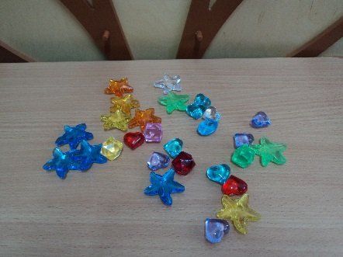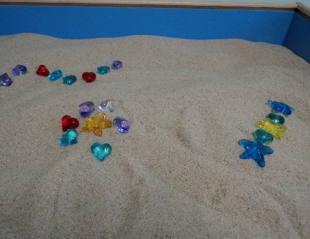

«На какой цветочек сядет бабочка»
Цель: развитие цветовосприятия, закрепление названий основных цветов, развитие зрительного восприятия.
Оборудование: лазерная указка, настенное панно с бабочками, цветами и дорожками.
Методические рекомендации: Педагог предлагает детям рассмотреть, как красиво около дерева, где живет тетушка сова. Затем интересуется у детей, кто летает вокруг дерева и предлагает узнать куда летят бабочки. Ребенок проводит лазерной указкой по выбранной им цветовой дорожке и указывает педагогу на какой цветок села бабочка. Игру можно продолжить, если бабочку снять и подуть на ее крылышки, показав, как она ими машет.
(технология развития речевого дыхания, здоровьесберегающие технологии (зрительная гимнастика)

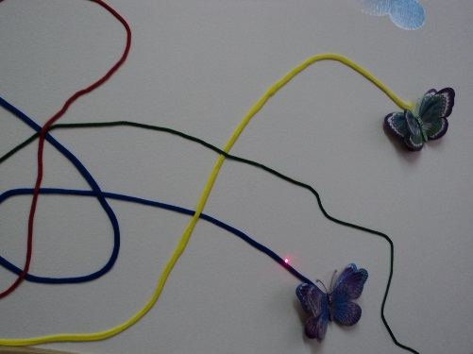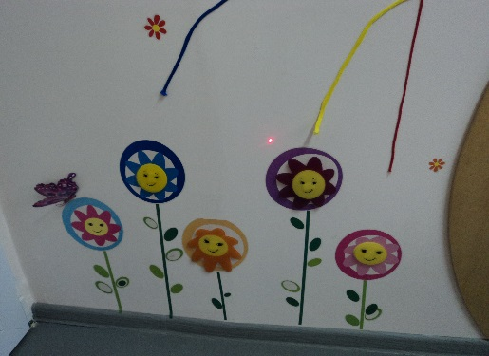

«Паучок и паутинки»
Цель: развитие цветовосприятия, закрепление названий основных цветов, мелкой моторики.
Оборудование: цветные банковские резинки, диски с изображением паучков основных цветов.
Методические рекомендации: Педагог рассказывает детям, что оказывается тетушка сова не одна живет на дереве, у нее есть соседи – паучки. Педагог предлагает помочь паучкам сплести паутинку на ветке дерева и ориентирует детей с помощью наводящих вопросов на выбор цвета паутинки (резинки). В процессе игры можно детям задавать наводящие вопросы про паучка: «Какой паучок? Что может делать? Как ты относишься к паучку? О чем тебе еще может напомнить паучок?)
(здоровьесберегающие технологии (упражнение по тренировке движений пальцев рук), технология развития лексико-грамматических компонентов речи (синквейн)).
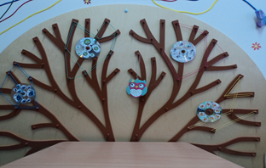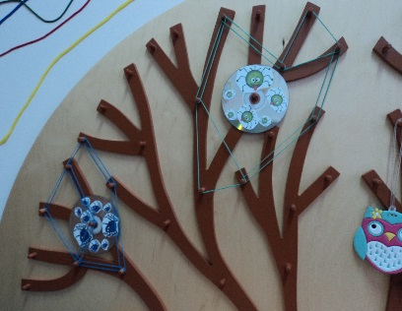

«Вижу, слышу, чувствую»
(развитие внимания, памяти, мышления, тактильных ощущений)
«Конструктор геометрических форм»
Цель: развитие восприятие формы, мелкой моторики
Оборудование: вкладыши от коробки форм.
Методические рекомендации: Педагог от имени тетушки совы говорит о том, что у нее есть специальный фотоаппарат, который делает необычные фотографии и, показывая изображения, предлагает детям на выбор собрать из геометрических форм какой-нибудь предмет по образцу (бабочка, стрекоза, елочка). Заранее педагог размещает геометрические формы на дереве. Дети по инструкции педагога снимают необходимые формы, ориентируясь на образец, а затем собирают изображение.
Вариант с усложнением: дети из загадки от тетушки совы узнают, что они будут собирать, а затем самостоятельно снимают необходимые формы и выкладывают из них изображение. Далее педагог может предложить детям узнать ответ на вопрос: Могут ли эти геометрические формы оставить след?» Дети проводят опыт с песком, с водой, бумагой, снегом, манкой.
(технология исследовательской деятельности)
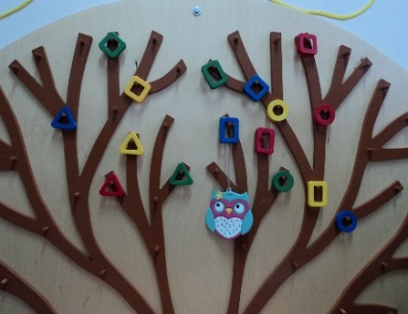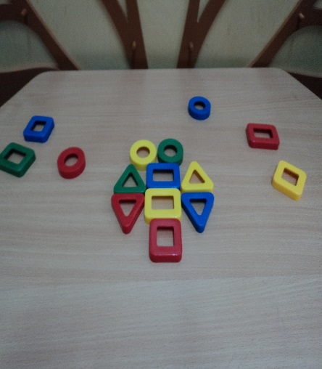

«Геометрические заплатки»
Цель: развитие восприятия формы, мелкой моторики.
Оборудование: заплатки в виде геометрических фигур, изображения с пустыми окошечками в виде фигур.
Методические рекомендации: Педагог от имени тетушки совы рассказывает, что ей на день рождения друзья подарили много разных красивых картин, которые она развесила на стене своего дупла. Но пока сова охотилась в этих картинах кто-то прогрыз дырочки. Педагог предлагает ребенку помочь сове подобрать «заплатки» в виде геометрических фигур к соответствующей картинке. Далее детям можно предложить поиграть в компьютерную игру-презентацию «Геометрическая мозаика» (ИКТ- технология)
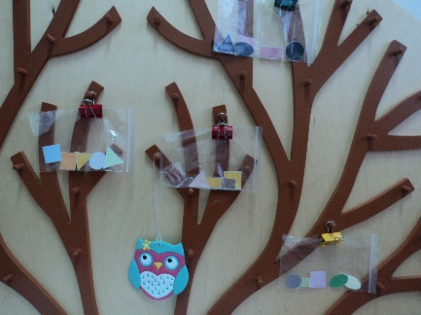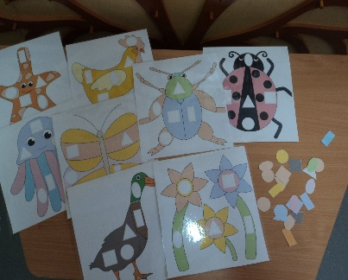

«У кого ленточка длинней»
Цель: формирование понятий о величине предметов, развитие цветовосприятия, развитие мелкой моторики.
Оборудование: нейлоновые и атласные цветные ленточки с карандашом на конце, любые сказочные герои.
Методические рекомендации: педагог от имени тетушки совы предлагает детям подарить сказочным героям ленточки разного цвета и узнать у кого из них ленточка будет самой длинной, покороче и самой короткой. Дети, держась пальцами за карандаш, разматывают ленты и определяют их длину, а затем заматывают их обратно на карандаш. Продолжая игру, взрослый интересуется у детей через какие ленты можно разглядеть, что находится вокруг (предлагает атласные и нейлоновые ленты). Дети проводят опыт с лентами и рассказывают какого цвета становятся предметы, если посмотреть через ленты разного цвета.
(здоровьесберегающие технологии (упражнение по тренировке движений пальцев рук), технология исследовательской деятельности).

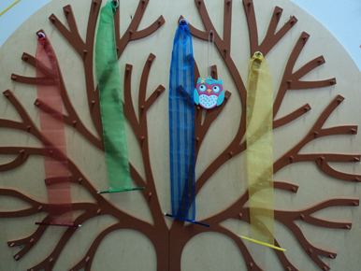

«Хоровод бабочек»
Цель: формирование понятий о величине предметов, развитие цветовосприятия, развитие мелкой моторики.
Оборудование: бабочки разного цвета и размера.
Методические рекомендации: Педагог предлагает детям помочь бабочкам сесть на ветки от самой большой до самой маленькой вокруг тетушки совы. Далее игру можно продолжить, если показать язычком, какие широкие крылышки у бабочки («Лопата»), какие тоненькие усики («Жало), как бабочка машет крылышками вверх-вниз («Качели»), сопровождая движения языка с движениями рук.
(технология развития артикуляционной моторики с использованием биоэнергопластики)
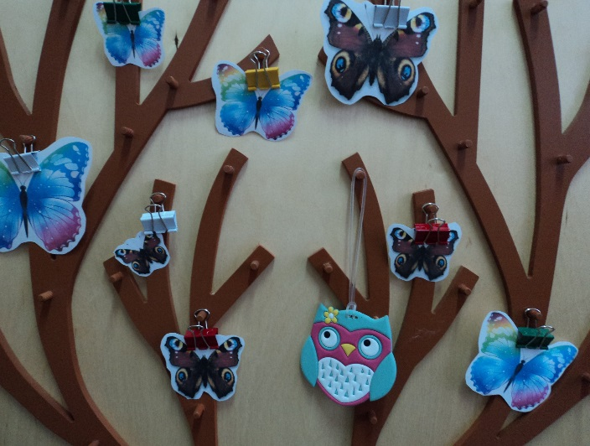

«Найди такой же»

Цель: развитие тактильных ощущений, чувства объема.
Оборудование: 2 мешочка с одинаковыми маленькими предметами: орехи (грецкий, фундук, каштан, шишки сосновые, еловые, желуди) .
Методические рекомендации: Педагог рассказывает детям, что у тетушки совы есть много плодов-орехов от разных деревьев и она предлагает узнать на ощупь и назвать плоды. Сначала педагог нащупывает в мешочке предмет, называет его и достает, показывает ребенку, затем просит ребенка достать такой же плод из другого мешочка. Игру можно продолжить, если предложить детям покатать плод между ладонями, между пальцами и т.д.
(технология развития мелкой моторики (массаж).

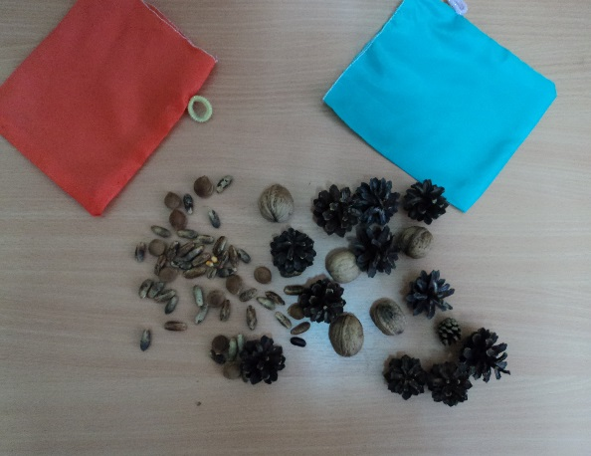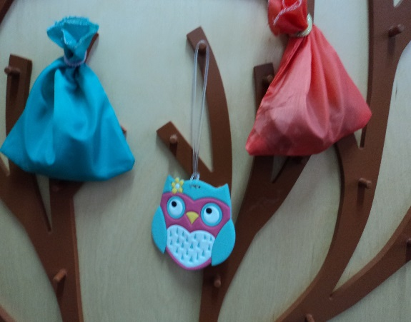

«Музыкальные фрукты»
Цель: развитие слухового восприятия, слухового внимания.
Оборудование: коробочки с сыпучими веществами внутри в виде слив или орехов.
Методические рекомендации: «Коробочки-сливы» висят на дереве в произвольном порядке слева и справа. Педагог рассказывает детям, что на дереве выросли необычные сливы. «Срывает сливу» с левой стороны дерева и производит ей шум, а затем просит ребенка найти «сливу», которая издает такой же звук с правой стороны дерева. Игру можно продолжить, предлагая разгадать звуковые загадки от тетушки совы, используя игру-презентацию «Что звучит вокруг нас» или отстучать заданный ритм с помощью «сливы»
(ИКТ технология, технология развития фонематического слуха)

«Необычные листочки»
Цель: развитие тактильных ощущений, словарного запаса по теме «Деревья».
Оборудование: дубовые, кленовые, березовые листья с тактильными дорожками.
Методические рекомендации: Педагог предлагает детям назвать листья, которые висят на дереве у тетушки совы, затем, дети на выбор снимают любой листочек и переворачивают его. Далее педагог, читая любое стихотворение, предлагает детям ритмично передвигать пальцами по дорожкам. В конце игры взрослый интересуется у детей, какая дорожка была гладкой, шершавой, мягкой, твердой.
(здоровьесберегающие технологии (упражнение по тренировке движений пальцев рук), технология исследовательской деятельности, технология развития фонематического слуха)
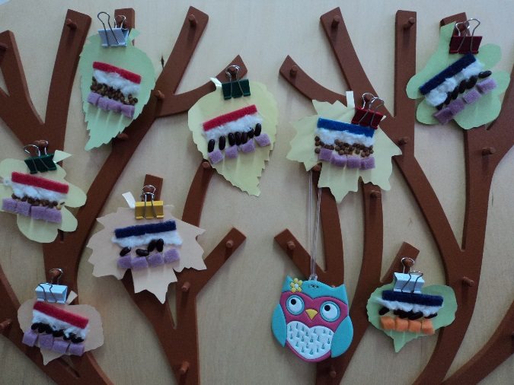

«Влево-вправо, вверх-вниз»
Цель: развитие пространственной ориентации, мелкой моторики, цветовосприятия, словарного запаса.
Оборудование: листья, цветы.
Методические рекомендации: листья и цветы лежат на полу. Педагог предлагает детям спрятать тетушку сову с помощью листьев и цветов, и повесить зеленые листья справа от нее, оранжевые – слева от нее, желтые – сверху. Далее взрослый закрепляет понятия «сверху», «слева», «справа» и спрашивает у детей, где остались цветы («внизу»), закрепляя данное понятие в речи. Игру можно продолжить, играя в «Хорошо-плохо», если предложить детям ответить на вопрос: « Дерево – это хорошо или плохо?» Хорошо – укрывает от дождя и солнца, украшает город и т.д.; плохо – мешает играть, может загореться и будет пожар, в нем живут насекомые-вредители и т.д.
(здоровьесберегающие технологии (упражнение по тренировке движений пальцев рук), технология развития лексико-грамматических компонентов речи (метод «Хорошо-плохо))
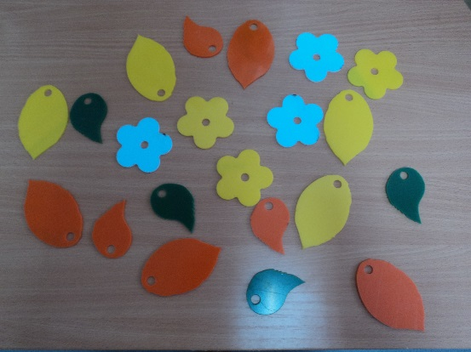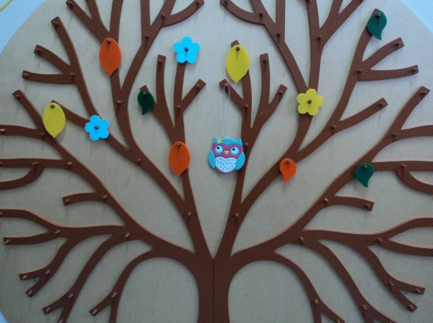

«Музыкальные секреты совы»
Цель: развитие ориентировки в пространстве, цветовосприятия, чувства темпа и ритма.
Оборудование: банковские резинки, сова, разноцветные листья, картинки с музыкальными инструментами, игрушки: бубен, барабан, металлофон, погремушка.
Методические рекомендации: Педагог рассказывает детям о том, что тетушка сова для них приготовила сюрприз, который им нужно найти. Для этого им будет необходимо добраться до листьев по волшебным дорожкам, которые они будут выкладывать сами. Дети определяют на выбор к какому листочку они хотели бы добраться и с помощью банковской резинки, «прокладывают» путь. В итоге, дети снимают листочек под которым находят картинку с изображением музыкального инструмента. Взрослый предлагает детям из набора музыкальных инструментов, выбрать тот, который изображен на картинке и отстучать заданный ритм.
(здоровьесберегающие технологии (упражнение по тренировке движений пальцев рук), технология развития фонематического слуха))
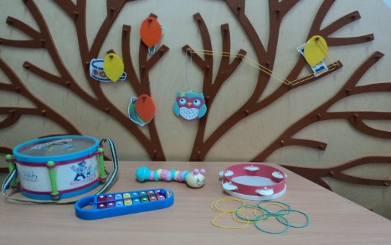
«Кто спрятался»
Цель: развитие ориентировки в пространстве, зрительного восприятия, словарного запаса по теме «Насекомые»
Оборудование: карточки с элементами узоров, карточки с насекомыми.
Методические рекомендации: На дереве размещены карточки с элементами узоров. Педагог сообщает детям, что на дереве у тетушки совы спрятались разные насекомые и предлагает детям стать натуралистами, которым необходимо собрать всех жучков для исследований. В ходе игры детям необходимо соотнести карточки с элементами узоров с рисунками на крыльях насекомых, и назвать кто спрятался. Игру можно продолжить, если предложить детям задания разного уровня сложности, которые дети выбирают сами на их усмотрение: обвести жучка по трафарету, перекопировать рисунок с крылышек жучка, обвести жучка и придумать свой узор.
(технология разноуровнего обучения)

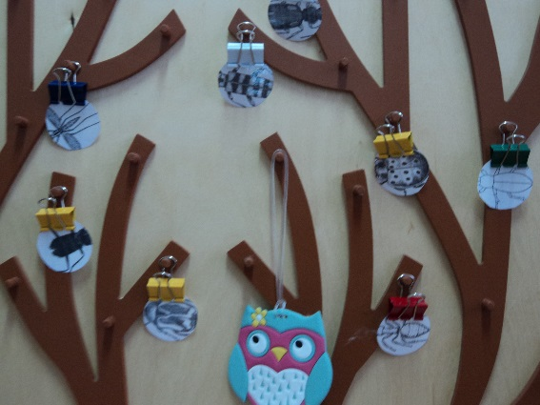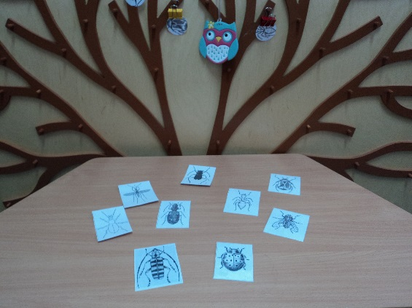

«Заплатки»
Цель: развитие ориентировки в пространстве, зрительного восприятия.
Оборудование: карточки с элементами узоров, карточки с «дырочками».
Методические рекомендации: Педагог от имени тетушки совы рассказывает, что у нее случилась беда. Пока она летала по лесу, мыши прогрызли дырочки в ее красивых ковриках и интересуется у детей, как можно отремонтировать коврики. Педагог наводит детей на мысль о том, что нужно пришить к коврикам заплатки, чтобы они снова стали красивыми.
(технология проблемного обучения)

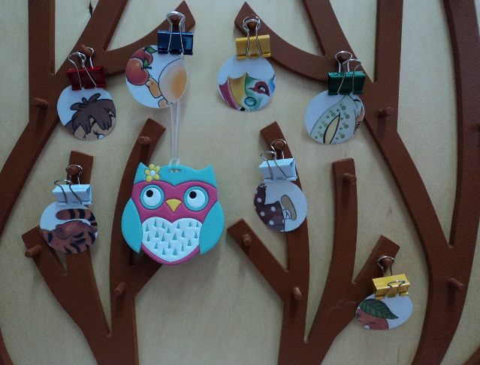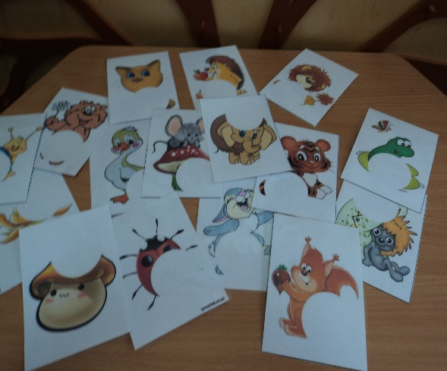

«Что изменилось?»
Цель: развитие зрительного внимания, зрительной памяти, наблюдательности.
Оборудование: листья, цветы, мелкие игрушки.
Методические рекомендации: Предварительно педагогу необходимо развесить на дереве листочки, цветочки, разместить мелкие игрушки в произвольном порядке. Педагог рассказывает, что тетушка сова предлагает детям поиграть в прятки с предметами и, просит детей отвернуться или закрыть глаза. Затем взрослый убирает один предмет или меняет местами два любых. Повернувшись, ребенок рассказывает, что изменилось. Игру можно продолжить, если предложить детям перекатывать, перекладывать, прокатывать, выбранные ими мелкие игрушки в теплой воде.
(здоровьесберегающие технологии (упражнение по тренировке движений пальцев рук), гидрогимнастика)

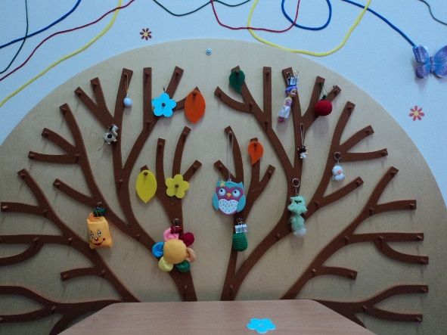

«Найди пару»

Цель: развитие слухового и зрительного внимания, мелкой моторики.
Оборудование: банковские резинки, парные картинки.
Методические рекомендации: Педагог рассказывает, что тетушка сова сегодня приготовила парные картинки и разместила их на дереве в произвольном порядке и предлагает детям соединить «дорожкой» (резинкой) одинаковые предметы. Игру можно продолжить, если взрослый будет называть шепотом названия пар картинок, а ребенок угадывать, что педагог назвал.
(здоровьесберегающие технологии (упражнение по тренировке движений пальцев рук), технология развития фонематического слуха))

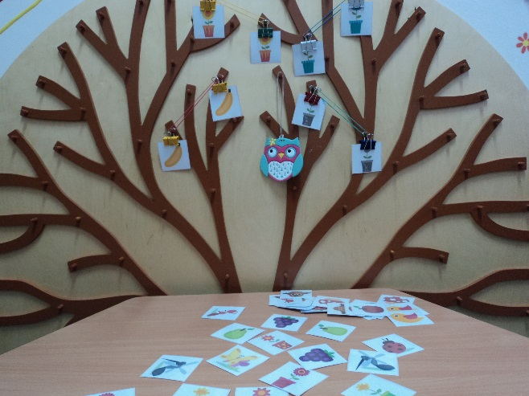

«Слова –наоборот»
Цель: развитие слухового и зрительного внимания, мелкой моторики, словарного запаса, мышления.
Оборудование: цветные банковские резинки, картинки с изображениями предметов, обозначающих противоположности.
Методические рекомендации: Педагог рассказывает, что тетушка сова сегодня разместила на дереве в произвольном порядке картинки со словами-наоборот и предлагает ребенку соединить «дорожкой» (резинкой) предметы, которые противоположны по смыслу друг другу. Игру можно продолжить, если повторить антонимы в игре с мячом.
(здоровьесберегающие технологии (упражнение по тренировке движений пальцев рук), игровая технология))

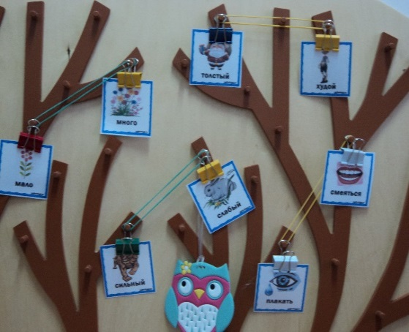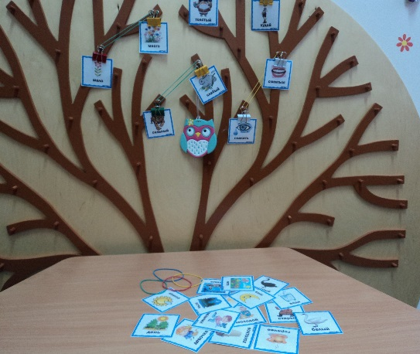

«Четвертый лишний»
Цель: развитие словесно-логического мышления, фразовой речи.
Оборудование: картинки с изображениями предметов.
Методические рекомендации: На дереве в произвольном порядке висят картинки. Педагог рассказывает, что тетушка сова разместила на дереве картинки, но одна из них лишняя и предлагает детям догадаться, какая картинка лишняя и почему. Игру можно продолжить с лишними картинками, если предложить детям подумать, как можно использовать, кроме традиционного назначения данные предметы еще.
Н-Р: тарелка, стол, кровать, шкаф.
Тарелка- из нее можно сделать поделку, часы, компас, красивую шляпку или зонтик, из бумажной - домик-шалаш; и т.д.
(технология развития связной речи (прием фантазирования))

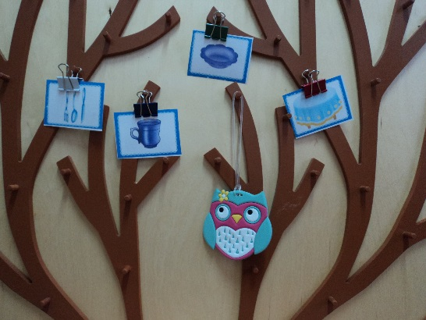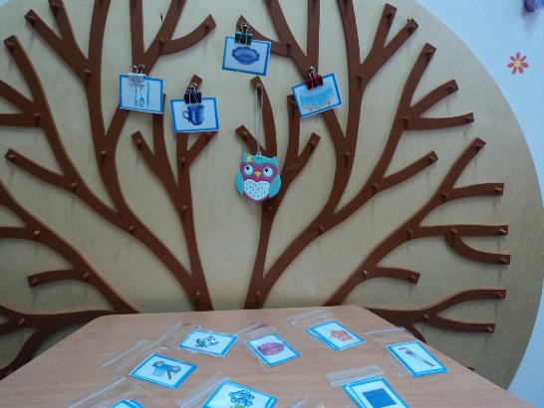

«Собери серию»

Цель: развитие словесно-логического мышления, связной речи.
Оборудование: картинки с элементами сюжета.
Методические рекомендации: На дереве в произвольном порядке висят картинки с элементами сюжета. Педагог рассказывает, что тетушка сова любит слушать и сама сочинять разные истории. Вот и сегодня она для детей расскажет историю, которую нужно внимательно выслушать, а затем определив последовательность картинок-помощниц попробовать повторить по ним историю, рассказанную тетушкой совой. Дети в парах обговаривают последовательность картинок и договариваются кто по какой картинке будет рассказывать.
(технология развития связной речи, интерактивные технологии («работа в парах»)
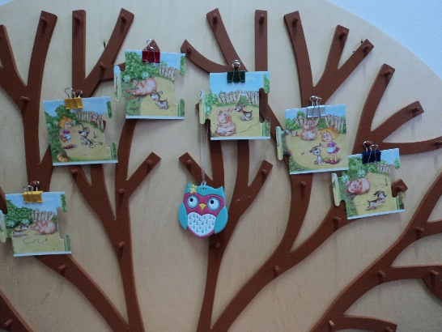

«Где чей дом»
Цель: развитие словесно-логического мышления, воображения, связной речи.
Оборудование: картинки с изображениями домиков в виде силуэтов.
Методические рекомендации: На дереве висят картинки с изображениями домиков. Педагог рассказывает детям, что сегодня тетушка сова очень удивлена и озадачена тем, кому понравилось ее дерево, и кто на нем хочет устроится жить. Взрослый предлагает ребенку догадаться по изображению домика его жильца (птица, гусеница, жучок, белка, рысь, удав, обезьяна и т.д.) и придумать ему название. Игру можно продолжить, если предложить детям показать движениями, мимикой каждого жильца.
(технология развития связной речи, здоровьесберегающие технологии (психогимнастика))
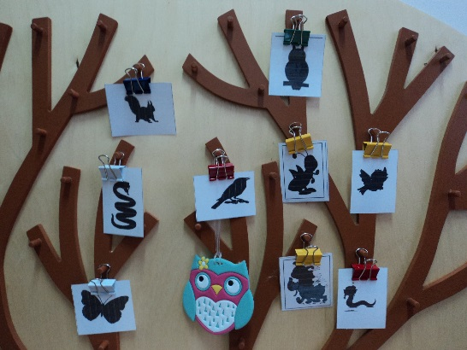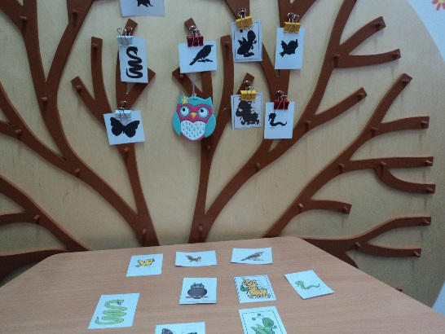

«Чудо-дерево»
Цель: развитие словесно-логического мышления, воображения, связной речи.
Оборудование: картинки с изображениями насекомых, птиц, одежды и обуви, диких и домашних животных.
Методические рекомендации: Дерево украшено листьями, цветами и картинками с изображениями. Педагог читает стихотворение К. Чуковского «Чудо-дерево» и обращает внимание детей на то, что у тетушки совы свое «чудо-дерево» и предлагает детям определить в чем его необычность. Дети находят предметы, которых по их мнению не должно быть на дереве и объясняют свой выбор. Затем, педагог-капитан отбирает некоторые идеи, и все участники сначала критикуют, а затем защищают выбранные капитаном предложения. Далее капитан обобщает и подводит итог и вместе с детьми убирает с дерева то, чего не должно быть. Ведущим-капитаном, пока дети не усвоили правила игры, может быть педагог, а затем и любой ребенок, справившийся с этой ролью.
(технология развития лексико-грамматических компонентов речи (метод креативного речевого развития «корабельный совет»)
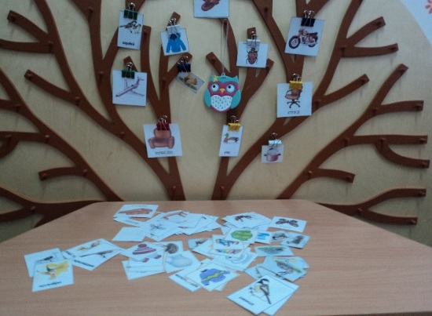

«Что лишнее»
Цель: развитие внимания.
Оборудование: парные картинки.
Методические рекомендации: На дереве висят парные картинки в произвольном порядке, Педагог сообщает детям от имени тетушки совы, что она решила навести в дупле порядок и разложить все по парам и интересуется у детей, какую помощь они могут ей предложить. Далее педагог помогает детям выбрать из всех вариантов правильный ответ и предлагает собрать пары картинок. Таким образом, дети находят лишнюю картинку. Далее игру можно продолжить, если поинтересоваться у детей, как бы они хотели с лишней картинкой поиграть и педагог организует игру по желанию детей.
(технология проблемного обучения, метод недирективной игровой терапии)

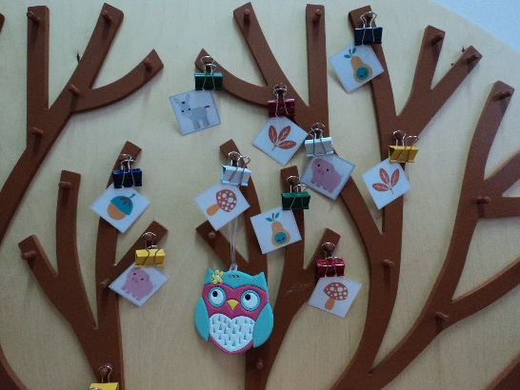

«Учусь правильно говорить»
(развитие речи)
«Тянем ниточку»
Цель: закрепление в речи поставленных звуков.
Оборудование: цветные нитки, намотанные на ветки дерева.
Методические рекомендации: Педагог рассказывает детям, что тетушка сова в детстве тоже училась правильно выговаривать трудные звуки. Ее мама учила это делать разматывая ниточку. Педагог просит ребенка произнести поставленный звук, разматывая нитку. Ребенок старается «протянуть» поставленный звук до тех пор, пока тянется нитка, а затем наматывает нитку на палец и произносит звук снова. Игру можно продолжить, если…
(здоровьесберегающие технологии (упражнение по тренировке движений пальцев рук)
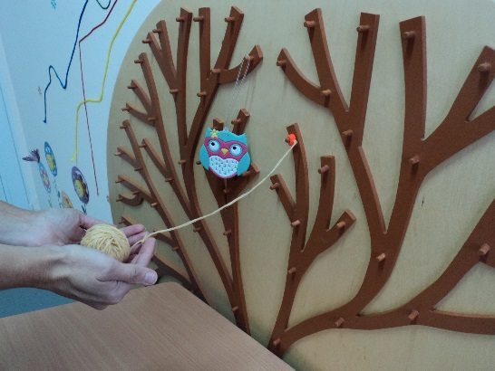

«Сказка для язычка»

Цель: отработка основных артикуляционных укладов.
Оборудование: картинки с символами артикуляционных упражнений.
Методические рекомендации: Педагог рассказывает, что тетушка сова перед тем, как учиться проговаривать трудный звук обязательно выполняла артикуляционную гимнастику. А чтобы ей было интересно придумывала интересные истории. Педагог размещает картинки рубашкой вниз, ребенок переворачивает любую, а затем выполняет упражнения перед зеркалом. Совместно с педагогом ребенок фантазирует и придумывает свою забавную историю про язычок.
(технологияя развития артикуляционной моторики, технология развития связной речи (прием фантазирования)

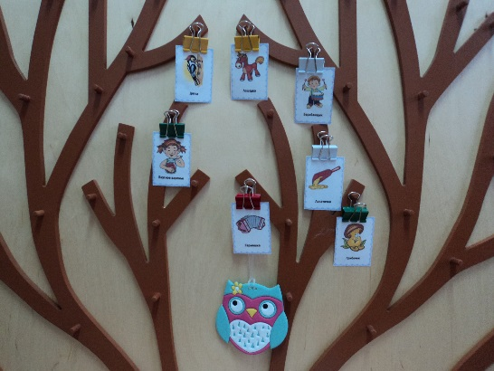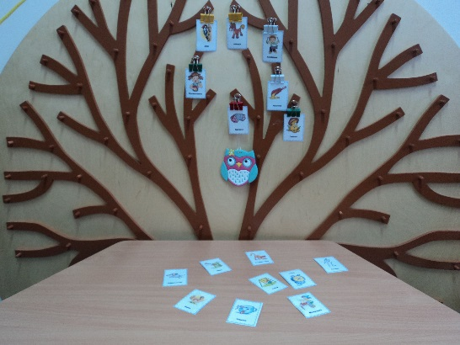

«Звуковые прятки»
Цель: развитие фонематического слуха
Оборудование: мелкие игрушки.
Методические рекомендации: Педагог заранее прячет на дереве игрушки. Педагог сообщает детям о том, что тетушка сова собирается на день рождение к своей сестре - мудрой сове и просит помочь выбрать подарки для нее. Ребенок помогает сове найти игрушки, в названиях, которых слышится заданный звук ( н-р: свисток, сок, снеговик, самолет). Игру можно продолжить, если детям предложить показать, как они умеют дуть в свисток, выжимать сок из фруктов, как тает снеговик, взлетает самолет.
(технология развития фонематического слуха, здоровьесберегающие технологии (психогимнастика с элементами телесно-ориентированной терапии)
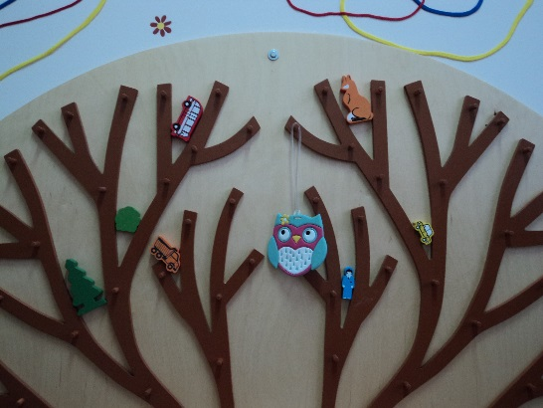

«Большая стирка»
Цель: развитие силы, подвижности и точности движений органов артикуляции; оборудование: картинки с символами артикуляционных упражнений
Оборудование: веревочка, одежда с картинками-символами артикуляционных упражнений.
Методические рекомендации: Педагог сообщает детям, что сегодня тетушка сова затеяла большую стирку в разных режимах и предлагает помочь ей переключать режимы стиральной машинки. Далее ребенок, выбирает одежду, которую хотел бы постирать вместе с совой, называет картинку-символ артикуляционного упражнения и произносит: «Включаю режим «Лошадка» и т.д., выполняя артикуляционное упражнение, сочетая с движениями массажера су-джок (по инструкции педагога), а затем «развешивает постиранную одежду» прищепками к веревочке на дерево.
(Технология развития артикуляционной моторики, здоровьесберегающие технологии (здоровьесберегающие технология (упражнение по тренировке движений пальцев рук), элементы су-джок терапии, кинезеология)
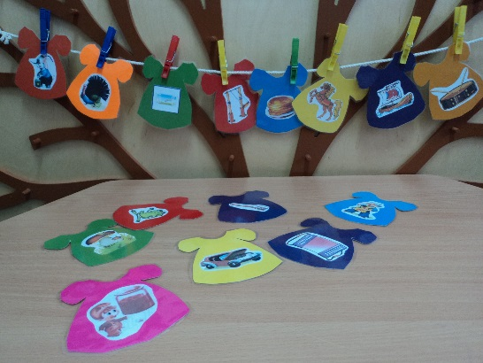
«Трудный звук»
Цель: автоматизация поставленного звука в словах.
Оборудование: предметные картинки с заданным звуком.
Методические рекомендации: Взрослый предлагает собрать картинки, которые для них приготовила тетушка-сова. При этом нужно назвать картинку, отстучав ее название ритмическими палочками, проговаривая четко поставленный звук. Далее педагог предлагает выбрать любое слово и назвать слова-ассоциации, которое оно у них вызывает. На каждый пример педагог выкладывает счетную палочку, выстраивая из них елочку.
(технология развития фонематического слуха, технология развития лексико-грамматических категорий речи (упражнение «Елочка»)
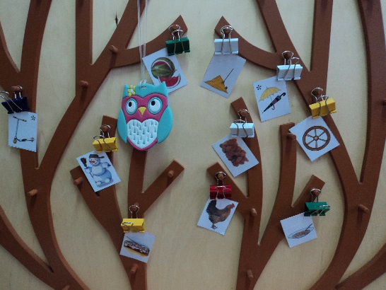

«Играем с буквами»
Цель: закрепление пройденных букв, развитие фонематических представлений, зрительного восприятия.
Оборудование: буквы из паролона, карточки с буквами, фишки.
Методические рекомендации: Педагог сообщает детям, что тетушка сова принесла в свое дупло разные буквы, которые спрятала в мешочке. Педагог предлагает определить какие буквы она спрятала. Далее детям предлагается обменять буквы на фишки, которые они получают при назывании слов с тем звуком, который обозначает отгаданная буква. Игру можно продолжить, если буквы прорисовать на песке.
(песочная терапия)
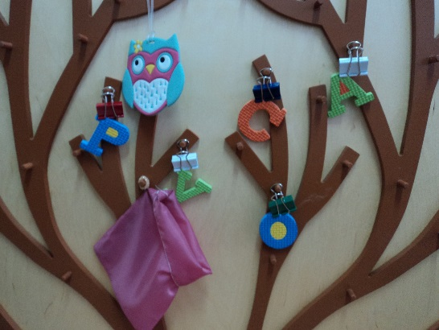

«Угощение на день рождения»
Цель: развитие навыков слогового анализа, фонематического слуха, навыков самопроверки.
Оборудование: картинки с изображением продуктов в названиях которых слышится звук Ж.
Методические рекомендации: На дереве размещены картинки с изображениями продуктов со звуком Ж (пирожное, мороженое, желе, коржик, баклажан, ежевика. и т д ). Педагог сообщает детям, что у тетушки-совы сегодня праздник и она приготовила угощения для своих гостей. Далее взрослый предлагает детям определить, какой одинаковый звук слышится в названиях всех угощений и просит помочь тетушке -сове выбрать только сладкие угощения, а затем определить скольких гостей она может им угостить. Дети выбирают картинки, делят слова на слоги и определяют верность выполнения задания, перевернув картинку и сопоставляя свой ответ с цифрой.
(технология формирования фонематического слуха, технология развивающего обучения)

«Где же звук?»
Цель: развитие фонематического слуха, языкового анализа, навыков самопроверки.
Оборудование: картинки с заданным звуком.
Методические рекомендации: Педагог предлагает пойти в гости к тетушке сове и говорит о том, что на их пути будут встречаться препятствия, которые им нужно преодолеть (ручеек, узкая тропинка, бревно, бурелом, сильный ветер, дождь или снег). Разыгрывая далее игровую ситуацию педагог продолжает: «Ну вот мы и пришли, а что же случилось с тетушкой совой, почему она плачет? (варианты ответов детей). Педагог обобщает высказывания детей и говорит о том, что сильный ветер раздул ее любимые картинки из волшебной шкатулки по веткам дерева, и предлагает помочь сове, сложить их обратно в шкатулку. Дети называя слово, определяют, где слышится заданный звук и проверяют свой ответ, переворачивая карточку с подсказкой-кружочком (если кружочек отмечен в левом углу – звук в начале слова, в правом углу- звук в конце слова, кружочек в середине – звук в середине)
(технология развивающего обучения, технология развития фонематического слуха)
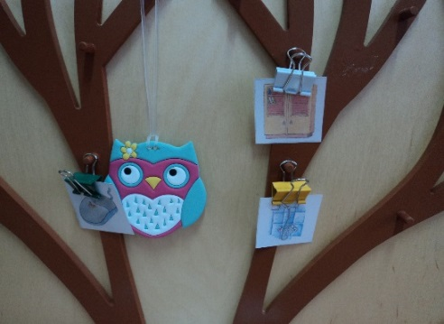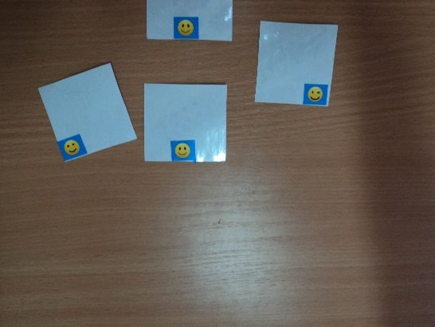
«Наряжаем дерево для совы»
Цель: развитие фонематического слуха.
Оборудование: картинки с изображениями предметов, в названиях, которых слышатся звуки З-Ж, квадраты желтого, розового цвета.
Методические рекомендации: Взрослый заранее перед игрой размещает на дереве картинки. Педагог сообщает детям, что наступила осень, дерево сбросило все листья и тетушке –сове стало очень грустно, а затем интересуется у детей, как они могут ей помочь стать снова веселой. Выслушав варианты детей, педагог наводит детей на мысль, что дерево снова нужно украсить, н-р цветными «лоскутками» и предлагает обратить внимание на «лоскутки» желтого и розового цвета, интонационно выделяя звуки З и Ж в названиях цветов. Затем педагог предлагает детям разделиться на пары дети, и вместе определить звуки З и Ж, в названиях размещенных картинок на дереве, а затем закрыть их «лоскутками» определенного цвета. Педагог хвалит детей за помощь от имени тетушки-совы.
(интерактивные технологии («работа в парах», технологии развития фонематического слуха)
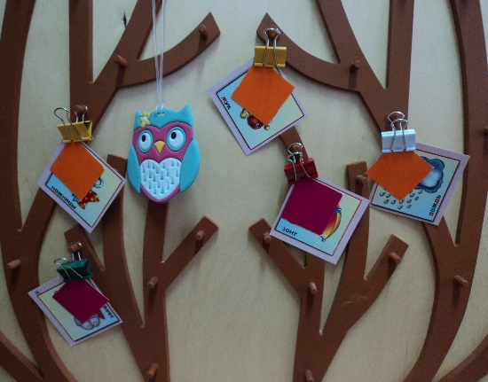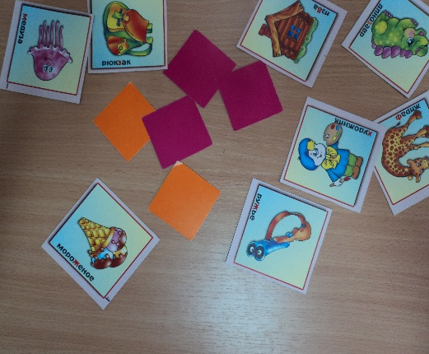

«Учим тетушку-сову говорить предложения»
Цель: учить составлять предложения из 2 слов.
Оборудование: картинки-символы слов, банковские резинки.
Методические рекомендации: Педагог сообщает ребенку, что тетушка-сова хочет научиться правильно и четко говорить и предлагает ребенку ее этому научить. Далее взрослый обращает внимание ребенка на то, про кого он хочет сказать (картинки-символы девочки, мальчика, мамы, бабушки), что он(а) будет делать (картинки-символы действий), Выбрав картинки ребенок соединяет их дорожкой «резиночкой» и повторяет свое предложение. Игру можно усложнить, добавляя новые картинки-символы, тем самым помогая ребенку распостранить фразу до 3 –х, 4-х слов.
(технология развития связной речи, здоровьесберегающие технологии (упражнение по тренировке движений пальцев рук).
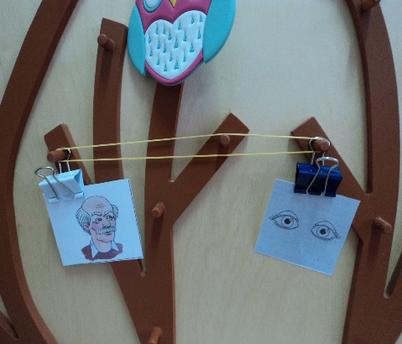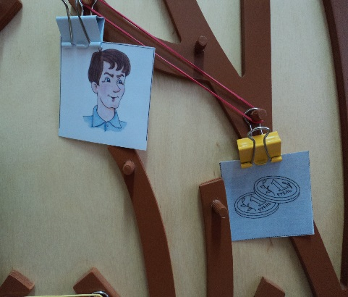

«Птичья гостиная»
Цель: согласование числительного с существительным, образование приставочных глаголов.
Оборудование: разные птицы.
Методические рекомендации: Педагог рассказывает, что дерево, где живет тетушка-сова осенью и зимой становится птичьей гостиной и на него прилетает много разных птиц. Затем педагог размещает птиц и предлагает сосчитать сколько птиц прилетело, улетело, облетело дерево, слетело с дерева, подлетело, побуждая детей к повторению в самостоятельной речи приставочных глаголов. Далее педагог предлагает, рассказать про птичку стихотворение, используя массажор су-джок.
(здоровьесберегающие технологии (су-джок терапия)

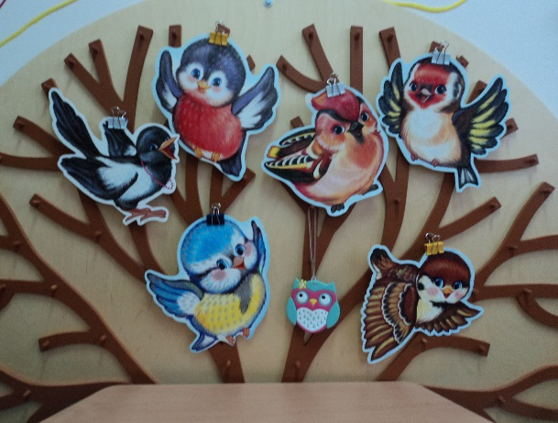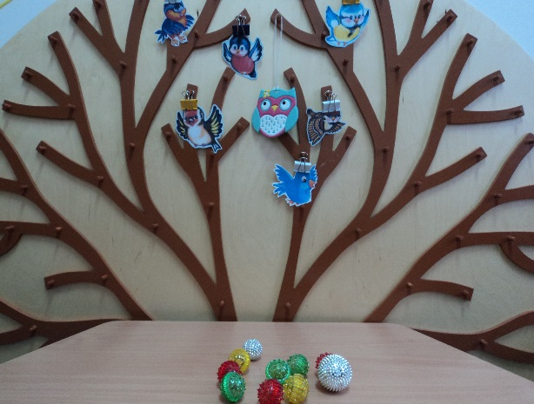

«Посади птичку на дерево»
Цель: развитие направленной воздушной струи.
Оборудование: птички на леске.
Методические рекомендации: Педагог предлагает сделать для тетушки совы сюрприз, позвать ее друзей-птичек к ней в гости и посадить их на веточки ее дерева. Ребенок растягивает леску и дует на птичку, стараясь «посадить» ее на дерево при помощи сильной воздушной струи. Далее педагог предлагает, проследить глазами куда полетела птичка.
(здоровьесберегающие технологии (технология развития речевого дыхания, зрительная гимнастика)

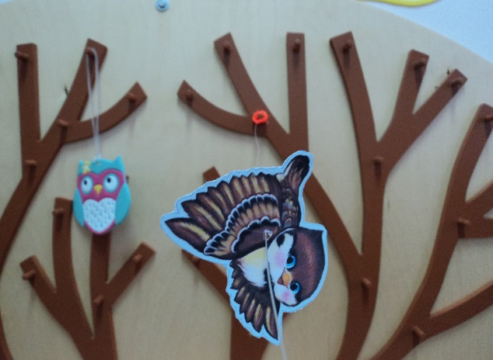

«Ветерок»
Цель: развитие направленной воздушной струи.
Оборудование: легкие предметы на ниточках в соответствии с сезоном: снежинки, бабочки, листики.
Методические рекомендации: Педагог от имени тетушки совы рассказывает, что она видела как в ее лесу, могут плавно кружиться и летать в воздухе снежинки, листочки и бабочки и интересуется у детей, спрашивая, могут ли эти предметы, которые она разместила на дереве кружится в воздухе и летать, хоть они и ненастоящие. Дети высказывают свои мнения, а затем снимают их с дерева и дуют направленной воздушной струей, проверяя правильность своего ответа.
(технология исследовательской деятельности)

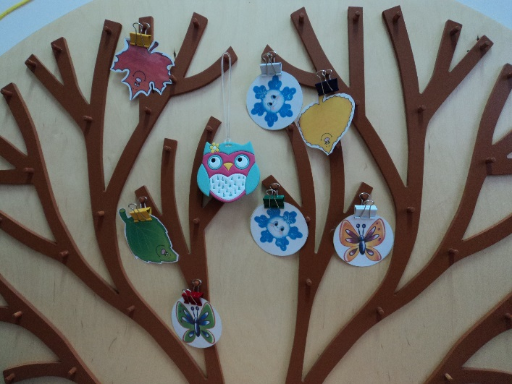

«Чье гнездо»
Цель: образование притяжательных прилагательных.
Оборудование: картинка гнезда, разные птицы.
Методические рекомендации: Педагог сообщает детям, что у тетушки-совы появились соседи, другие птицы, которые свили на дереве гнездо. Далее меняя птиц, педагог предлагает назвать, чье гнездо. Игру можно продолжить, если предложить ребенку покормить птиц, раскладывая каждой птице, столько зернышек, сколько раз, заденет его ладошку «клювом» птица. Педагог, просит закрыть глаза, и задевает ладонь ребенка.
(технология развития фонематического слуха, здоровьесберегающие технологии (упражнение по тренировке движений пальцев рук)

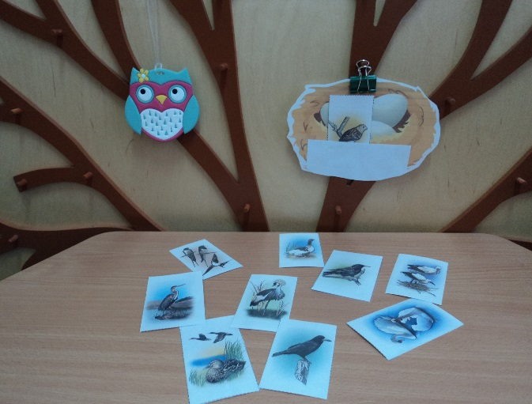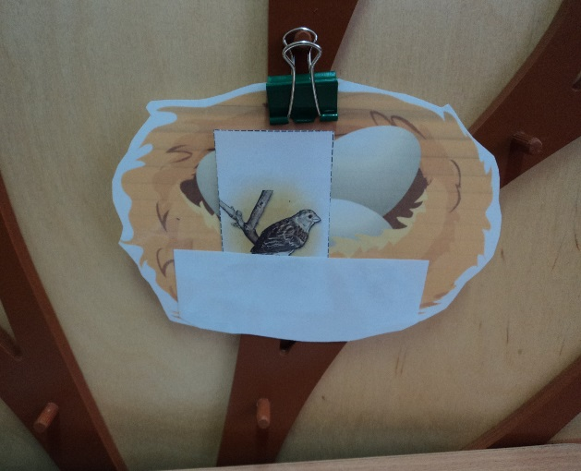

«Разные веточки»
Цель: образование относительных прилагательных.
Оборудование: листья разных деревьев.
Методические рекомендации: Педагог сообщает детям, что тетушка-сова решила запомнить названия листьев с разных деревьев. Она собрала много листьев с клена, березы, дуба, осины и т.д. и развесила их на своем дереве и у нее появились на дереве разные веточки.
Веточка на которой листья березы стала – березовой;
Веточка на которой листья дуба стала – дубовой;
Веточка на которой листья клена стала – кленовой и т.д.
Далее педагог продолжает игру, предлагая детям стать листочками. Дети под музыку выполняют плавные движения и ложатся на ковер.
(здоровьесберегающие технологии (психогимнастика)

«Развесь листочки»
Цель игры: Закрепить у детей навык правильного произношения звуков [Р] и [Л] ([С] и [Ш] , [З] и [Ж] и т.д.) в словах; развивать фонематический слух, мелкую моторику рук.
Оборудование: картинки предметами на заданный звук.
Методические рекомендации: Ребенок получает осенние листочки от тетушки-совы, с изображением различных предметов, определяет, какой звук слышится в названиях картинок [Р] или [Л] и развешивает их на дерево. Если игра проводится с двумя детьми, пусть дети назовут звуки, на которые им нужно подобрать листочки с картинками. Педагог поочередно показывает листочки с картинками. Те дети, кому они подходят, называют картинку, берут листочек и размещают его на дереве. Затем можно предложить: вспомнить и назвать, не подглядывая, слова сначала со звуком [Р], потом со звуком [Л]; разделить на слоги слова со звуком [Р], потом со звуком [Л]; составить предложения с данными словами. Далее педагог предлагает детям подобрать прилагательные к названию каждой картинки.
(технология развития фонематического слуха, здоровьесберегающие технологии, технология развития лексико-грамматических компонентов речи (метод дивергентного речевого развития)

«Семейка слова»
Цель: учить подбирать и образовывать однокоренные слова.
Оборудование: картинки с изображением однокоренных слов.
Методические рекомендации: Педагог рассказывает о том, что у детей есть своя семья и они в ней живут. У тетушки-совы тоже есть своя «совиная» семья и у разных слов тоже есть свои семейки и предлагает детям проверить правильно ли тетушка- сова нашла семейку для слова РЫБА .Внизу дерева прикрепляется карточка с заданным словом , на крону дерева прикрепляются карточки со словами – родственниками (рыболов, рыбка, рыбный, а также картинки «ловушки», н-р рысь, рыжий и т.д.). Далее педагог предлагает придумать с выбранными словами историю и рассказать ее тетушке-сове.
(технология развития связной речи)
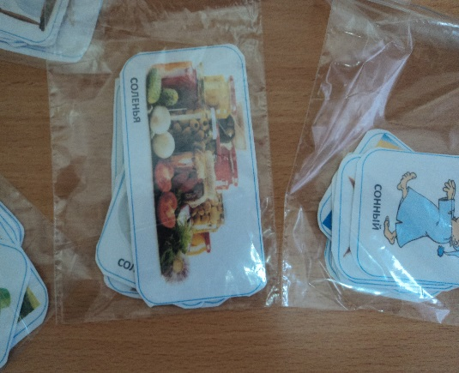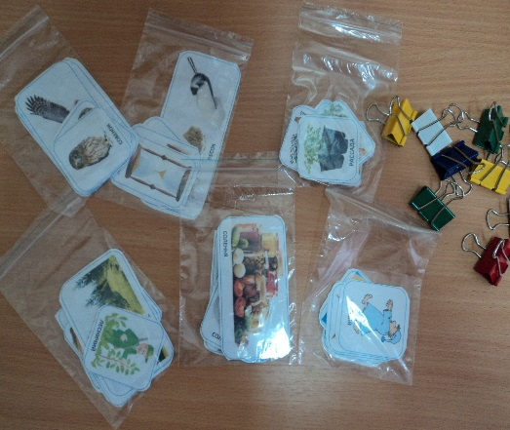

Предложенный в пособии материал не является окончательным. Игровые ситуации, которые представлены в пособии можно дополнять, варьировать, расширять на усмотрение и фантазию педагога.
Мы надеемся, что данное пособие найдет отклик у специалистов, работающих с детьми с ОВЗ.

